Особливості галузі
Машинобудування — провідна, найбільша комплексна галузь промисловості, яка забезпечує випуск різноманітних машин і устаткування для багатьох галузей господарства та населення. Машинобудування визначає науково-технічний прогрес у національній економіці, забезпечує її технічне переозброєння, інтенсифікацію і підвищення ефективності всього суспільного виробництва.
Основним конструкційним матеріалом у машинобудуванні є чорний метал. Отже, головний сировинний постачальник — чорна металургія. Водночас у сучасному машинобудуванні чорні метали все частіше заміняються кольоровими, насамперед легкими (алюміній), а також композитами (матеріали з металів, пластмас, кераміки) і пластмасами.
Машинобудування має складну галузеву класифікацію. Цю галузь можна також поділити на підгалузі за стадіями технологічного процесу:
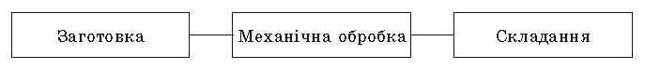
Для машинобудування характерні спеціалізація і кооперування.
Машини складаються з великої кількості деталей та агрегатів. В електровозі, наприклад, їх близько 250 тис. Виготовити їх на одному заводі неможливо. Простіше і дешевше робити окремі частини машин на спеціалізованих підприємствах. Для випуску готового виробу між підприємствами встановлюються зв’язки, тобто здійснюється кооперування підприємств.

